- 控制面板——管理工具——数据源 (ODBC)
- 系统DSN选项卡，“添加”
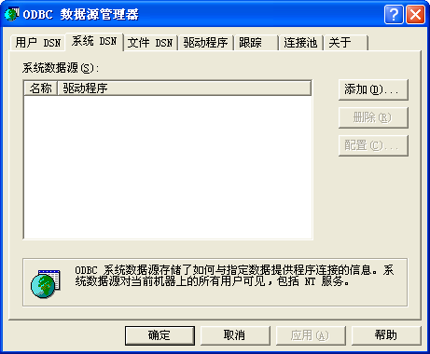
- 选择对应的数据库类型
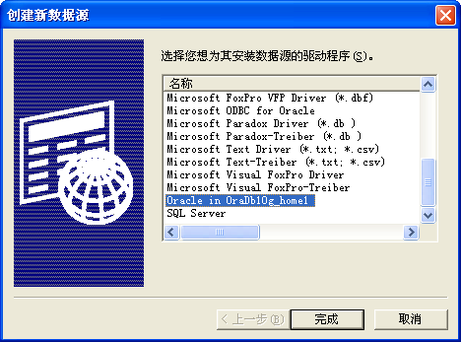
- 设置连接数据库的参数，一路“OK”
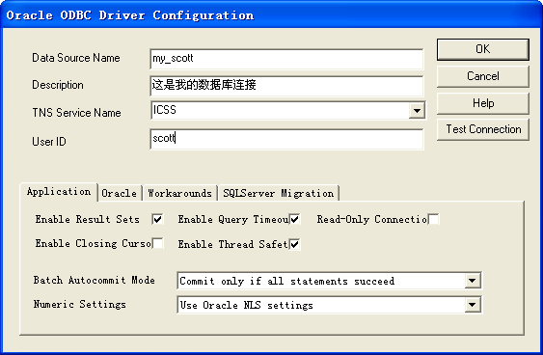
- 在PowerDesigner中，File——Reverse Engineer——database，输入模型名字，选择数据库类型
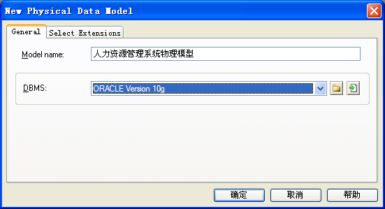
- 选择数据源
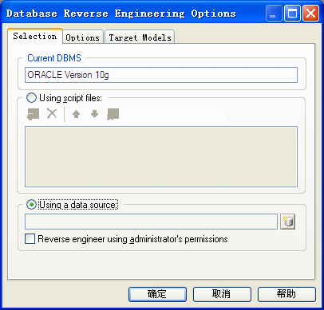
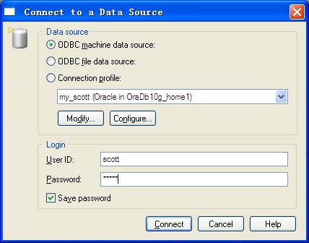
- 选择需要创建为图的表
